Мобильные платежи
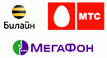Мобильные платежи

Описание
Компания Onpay.ru предлагает прием платежей непосредственно с баланса абонента (для операторов Билайн, Мегафон, МТС).
Данные платежи являются альтернативой традиционным премиум-СМС, при этом тарифы ниже.
Тарифы укладываются в вилку 5-31%, платежи уже работают в нормальном режиме.
Мобльные платежи - удобный способ расчета для Ваших Клиентов:
- мгновенная оплата
- не требуется подключение к Интернет, компьютер, не нужно звонить в банк
- не нужно никуда ехать
Лимиты по операциям и процедура подключения описаны ниже.

Подключение
По умолчанию мобильные платежи для всех выключены, для включения просьба подавать заявку в форму обратной связи http://onpay.ru/feedback/.
В заявке необходимо указывать:
- Ваш логин в Onpay.ru
- описание Ваших товаров и услуг
- если Ваш сайт закрыт от посетителей, то дополнительно укажите тестовый доступ для модератора сотового оператора.
Заявка будет рассмотрена в течение 3-4 дней.
Приоритет имеют магазины с высоким рейтингом.

Лимиты по операциям

Параметр | Билайн | Мегафон | МТС
Остаток на лицевом счете (неснижаемый остаток) по окончании платежа: | 50р.(1) | 10р. | 10р.
Минимальная сумма единовременного платежа | 10р. | 1р. | 10р.(2)
Максимальная сумма единовременного платежа | 15000р. | 5000р. | 5000р.
Максимальная сумма платежей за сутки | 15000р. | 15000р. | 15000р.
Максимальная количество платежей за сутки | 10 раз | 10 раз | 5 раз
Максимальная сумма платежей за месяц | 30000р. | 15000р. | 50000р.
(1) услуга становится доступной с момента расходования вами 150 руб. за услуги связи с момента подключения к сети Билайн;
(2) для некоторых категорий - 315 рублей

Процесс оплаты
Процедура оплаты производится с помощью платежной формы, плательщик выбирает мобильного оператора, вводит код защиты, а затем вводит свой номер.
Дальнейшие действия описаны в следующей инструкции (появляется последним шагом после оплаты):
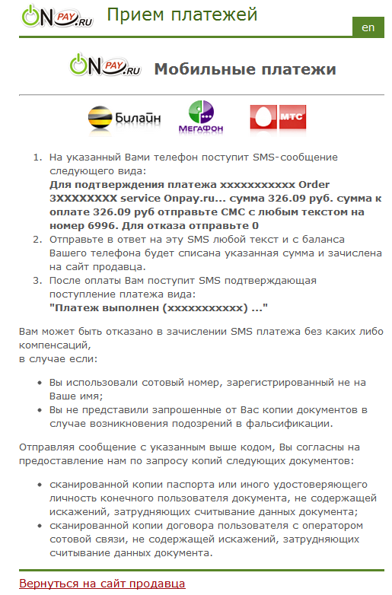Инструкция по оплате
Ссылка на мобильное приложение Onpay Wallet onpay_1.0.1.apk.zip

